СБЕР открыл регистрацию на студенческий акселератор SberStudent
#Обучение
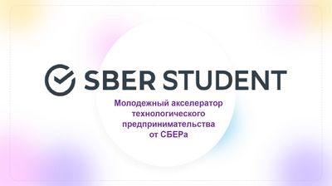
До 14 февраля продлится общероссийский сбор заявок на участие в программах бесплатного акселератора SberStudent. Программа акселератора предназначена для студентов любых российских вузов, аспирантов и научных сотрудников. Студенческий акселератор от СБЕР – это практико-ориентированная программа по поддержке стартапов и вовлечению молодежи в технологическое предпринимательство.
Зарегистрироваться на акселератор SberStudent могут все, кому интересна тема инновационного бизнеса. На старте программы не обязательно иметь собственный бизнес-проект, идею для стартапа в ходе обучения помогут найти наставники. Программа акселератора базируется на образовательном контенте от Stanford Online – онлайн портале университета Стенфорда. Встречи с экспертами экосистемы СБЕРа, работа с менторами и наставниками будут проходить в онлайн режиме.
Акселератор SberStudent дает возможность получить уникальные знания об этапах реализации бизнес-идеи и ее дальнейшей монетизации. После обучения участники акселератора смогут показать свои проекты представителям локального бизнеса на демо-дне в своем регионе. В случае успешной региональной презентации проект получит возможность выйти на федеральный уровень и побороться за призовой фонд на супер-финале в Москве, где оценивать работу участников будут руководители крупнейших корпораций, ректоры ведущих вузов, инвесторы. Кроме этого, организаторы акселератора готовы и после завершения обучения поддерживать интересные инновационные проекты победителей.
Задача студенческого акселератора – поиск и выращивание сильных участников рынка инновационных технологий, которые могли бы стать основой для новой российской экономики. Это возможность для молодежи погрузиться в реальную работу и познакомиться с предпринимательской средой, инструментами и ресурсами, которые необходимы для роста и развития собственного бизнеса.

